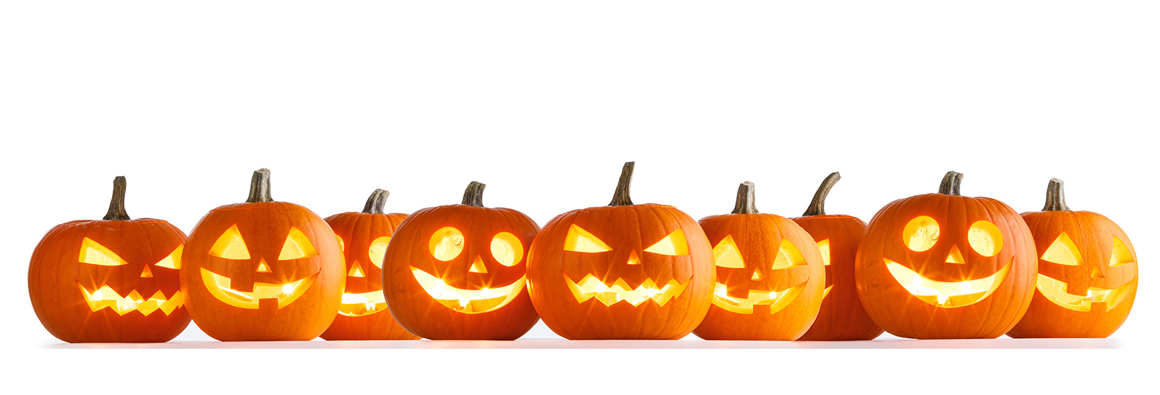
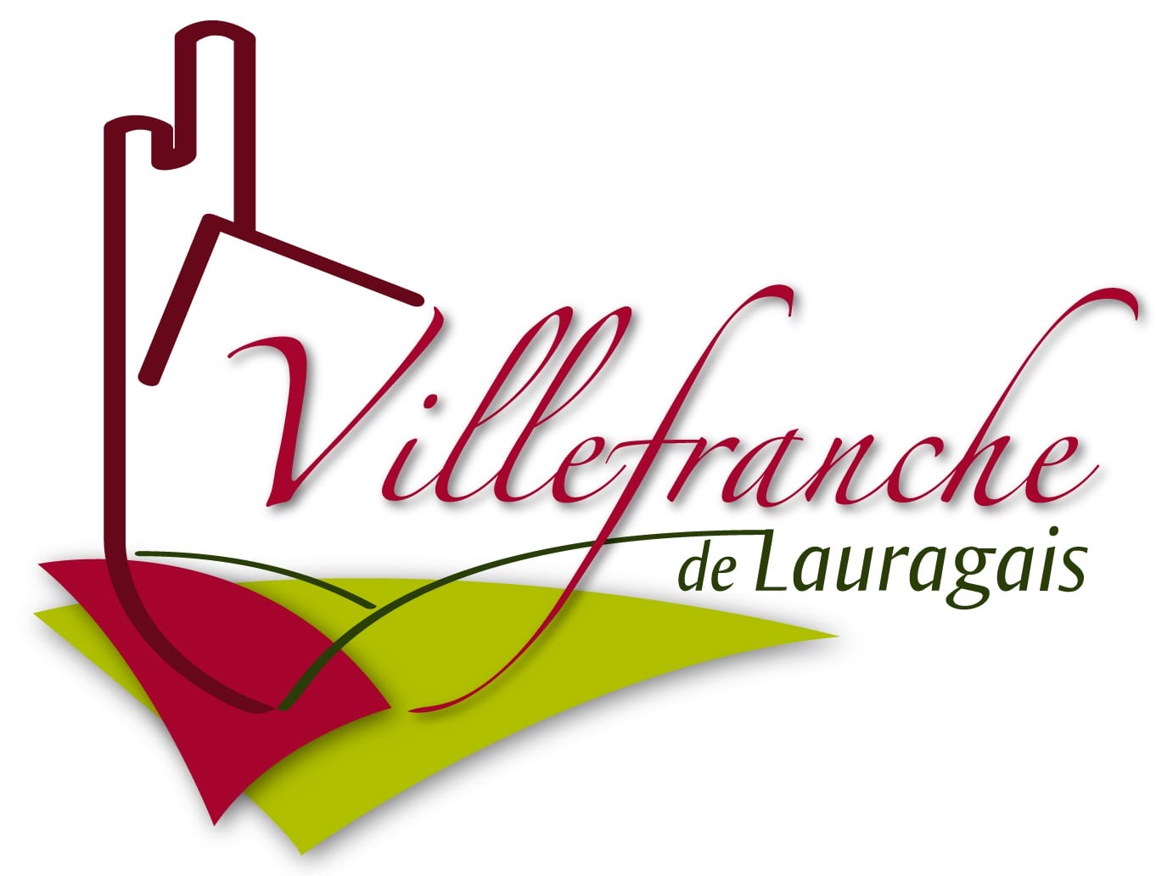
JEU CONCOURS HALLOWEEN

REGLEMENT DU JEU
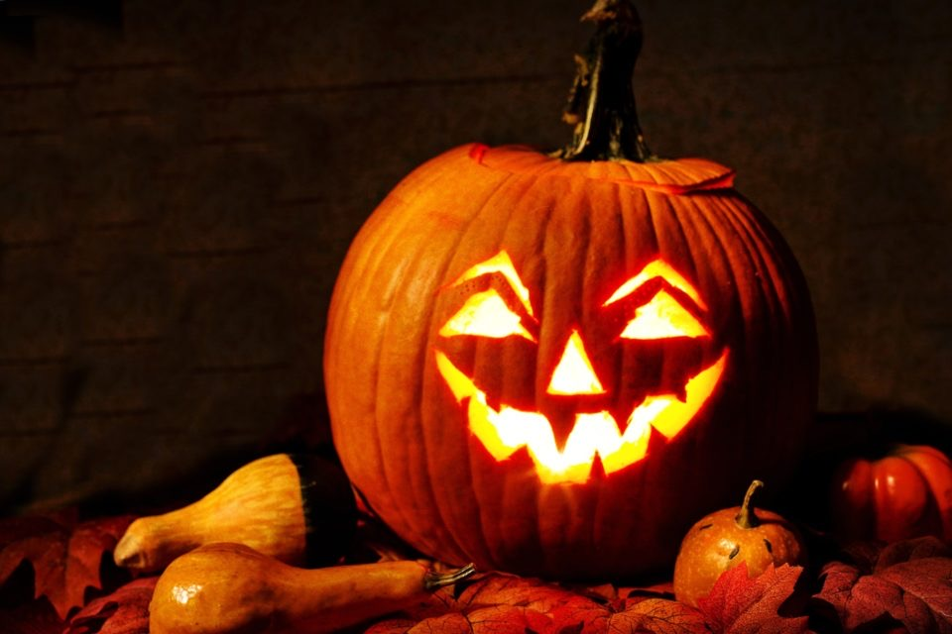
1. À l’aide de ce bulletin de participation, rendez-vous devant les enseignes participantes à cette opération; Vous avez les noms et adresses des enseignes participantes en bas du règlement. Ce logo vous permettra de vérifier qu’il s’agit bien de la bonne boutique. Merci de vérifier si vous pouvez entrer dans le magasin ou s’il faut chercher la lettre mystère sur la vitrine.

2. Découvrez et notez au fur et à mesure les lettres apposées sur les vitrines ou dans les boutiques pour trouver la phrase mystère.

3. Remettez ensuite le bulletin de participation complété avant vendredi 29 octobre 17h à la mairie de Villefranche de Lauragais ou dans la boite aux lettres de celle-ci.

4. Un tirage au sort vous permettra de remporter l’un des nombreux lots offerts par vos commerçants ! Il sera effectué lors de la fête d’Halloween sous la halle centrale.

Pour reconstituer la phrase mystère : voici la liste des enseignes participantes et complétez les cases mystères.

JEU HALLOWEEN
ENSEIGNES PARTICIPANTES
A VILLEFRANCHE DE LAURAGAIS
NUMERO | NOM DE L’ENSEIGNE | ADRESSE DE L’ENSEIGNE | LETTRE A TROUVER
1 | L’atelier au féminin pluriel | 40 rue de la République
2 | Vivens | 73 bis rue de la République
3 | Le POMPON CHIC | 129 rue de la République
4 | Volupthé & café | 54 rue de la République
5 | Dentelle & Dessous by Delteil | 101 rue de la République
6 | Antoine traiteur | 107 rue de la République
7 | L’Orchidée Régine fleurs | 88 rue de la République
8 | Aux Elixirs d’Aline | 121 rue de la République
9 | Librairie Ejéa | 135 rue de la République
10 | R Koiff  salon de coiffure | 13 place Gambetta
11 | Les Nouveaux coiffeurs | 163 bis rue de la République
12 | New Story | 68 rue de la République
13 | La parenthèse beauté | 161 rue de la République
14 | Boulangerie BEDEL | 179 rue de la République
15 | Aux Délices d’Alessia | 99 rue de la République
16 | TARRADE Chocolatier Pâtissier | 89 rue de la République
17 | Chez Christophe | 2 chemin de la Camave
18 | Pizza GALLI | 12 rue Carnot
19 | CARRIERE mariage | 6 rue Pierre Belinguier
20 | CARRIERE cocktail | 46 rue de la République
21 | CROUZIL boissons | Borde Blanche
22 | JL OPTIC | 119 rue de la République
23 | FORO OPTIC | 70 rue de la République
24 | OPTIC 2000 | 117 rue de la République
25 | Boucherie CARPIGNANO | 22 place Gambetta
26 | La cabane du primeur | 7 place Gambetta
27 | Bijouterie ROUCARIES | 100 rue de la République
28 | 1000 et une | 64 rue de la République
29 | New Sushi | 189 rue de la République
30 | Créatif Coiffure | 86 rue de la République
31 | Pharmacie Lauragaise | 112 rue de la République
32 | LA PIZZA DEL PAIS | 100 Avenue de la Fontasse
33 | BIOCOOP | 2 place des Cerisiers
34 | TXIKI BURGER | 44 rue de la République
35 | Atelier de couture Sylvie | 9 rue Pierre BELINGUIER
36 | BRUNO FLAUJAC  salon de coiffure | 17 place Gambetta
37 | Espinasse Calvet Sophie  Salon de coiffure | 1 rue Waldeck Rousseau
38 | Fleur de Peau  Institut de beauté | 6 rue Waldeck Rousseau
39 | LE 115  Barbier | 115 rue de la République
40 | Le Maquignon | 21 place Gambetta
41 | LUNI VOYAGES | 72 rue de la République

